TD N°6 : transport membranaire
Exercice 1 :
La figure sus dessous représente les structures cellulaires impliquées dans l'absorption du glucose. Le tableau suivant montre les concentrations normales du Na⁺, du K⁺ (mM/L) et du glucose à l’intérieur de la cellule et dans le liquide interstitiel et le sang.
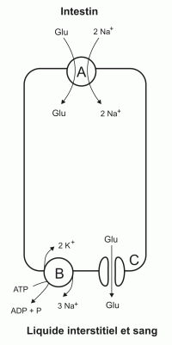
 | Dans les cellules de l'intestin | Dans le sang et le liquide interstitiel
Na⁺ | 10 mM/L | 145 mM/L
K⁺ | 140 mM/L | 5 mM/L
Glucose | 5 mM/L | 0,005 mM/L

1) Quel est le nom précis de la structure A ?
2) Pourquoi le glucose se dirige-t-il de l’intérieur de la cellule au sang (et non l’inverse) ?
3) Est-ce que le gradient de concentration en sodium (voir le tableau des concentrations) entre l’intérieur de la cellule et le sang changerait si la structure B cessait de fonctionner ? Si oui il changerait dans quel sens? Expliquez pourquoi.
4) Si la structure B cessait de fonctionner, le glucose ne pourrait plus passer de l’intestin au sang sauf si sa concentration dans l’intestin est plus grande que celle dans le sang. Pourquoi ?

Exercice 2 :
Pour mieux comprendre les phénomènes ioniques qui sont à l’origine de la création d’un message nerveux au niveau d’un neurone, on mesure la variation de la perméabilité de sa membrane aux ions Na+ et K+ au cours d’un potentiel d’action suite à une stimulation S du neurone (Figure 2)

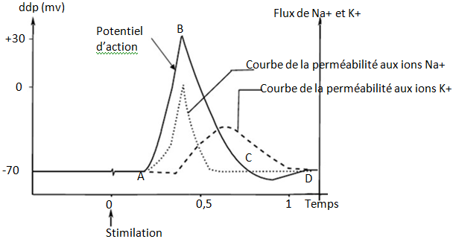

- Nommez les phases AB, BC et CD du potentiel d’action.
- Dégagez la relation entre chaque phase du potentiel d’action et la perméabilité de la membrane du neurone aux ions Na+ et K+.

